«Смелые ребята».

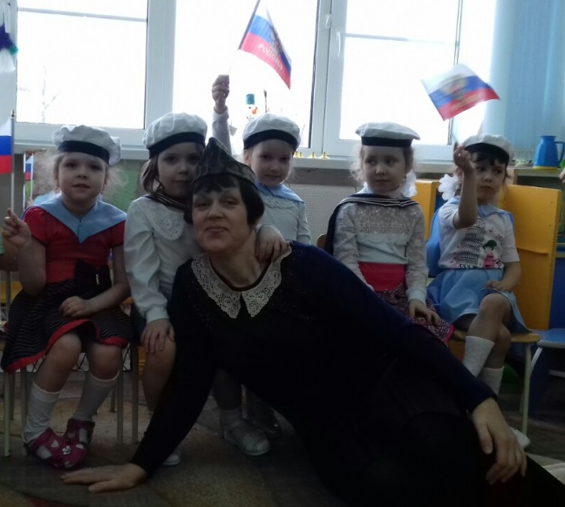

Трубы громкие поют –
Нашей Армии салют!
В космос корабли плывут –
Нашей Армии салют!
На планете мир и труд –
Нашей Армии салют!

Праздник 23 февраля в детском саду – хороший повод для воспитания у дошкольников чувства патриотизма, сопричастности к лучшим традициям своей Родины, формирования у детей гордости за славных защитников Отечества. Это праздник всех людей, которые стоят на страже нашей Родины. Это праздник настоящих мужчин — смелых и отважных, ловких и надёжных, а также праздник мальчиков, которые вырастут и станут защитниками Отечества. Такие мероприятия, проведённые с детьми, закладывают в их душах зёрнышки патриотизма, чувства долга перед Родиной.

20 февраля в средней группе «Улыбка» прошел спортивный праздник, посвященный Дню защитника Отечества «Смелые ребята». Дети соревновались, пели песни, танцевали и с выражением читали стихотворения.
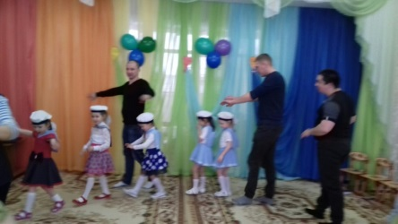

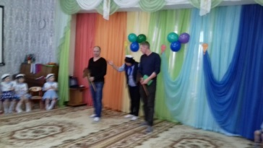

Праздник проходил в форме игры. Папы и дети проявили большую активность, подарили друг другу хорошее настроение, радость общения и улыбки, показали какие они ловкие, выносливые, смелые. А в подарок дорогим своим дедушкам и папам девочки станцевали яркий танец «Морячка», вручили открытки
«Рубашка с галстуком», изготовленную руками детей с помощью воспитателей.

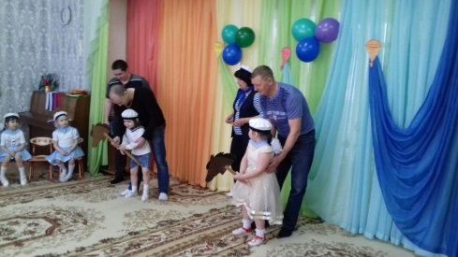

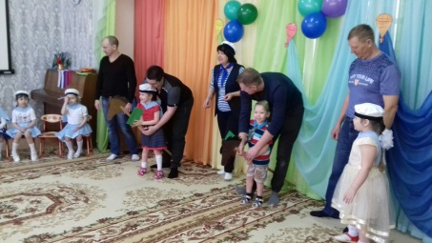

Праздник в детском саду – это радость, веселье, торжество, которое разделяют взрослые и дети. Он должен входить в жизнь ребенка ярким событием и остаться в памяти надолго. Если дети после праздника торопятся поделиться своими впечатлениями и еще много дней живут под впечатлением от него – значит, мы достигли цели, праздник состоялся.

Мир вокруг нас стал чуточку ярче, светлее и добрее!

Гетман Н.П., воспитатель

